В Свердловской области увеличилось количество дорожно-транспортных происшествий
Декабрь, 09 14:00
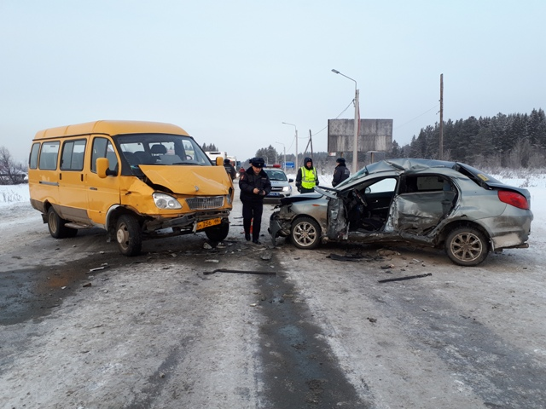
В Свердловской области резко возросло количество дорожно-транспортных происшествий. Только за минувшую неделю на дорогах региона зарегистрировано 849 ДТП, в результате которых 14 человек погибли и еще 95 получили травмы различной степени тяжести. Среди пострадавших 7 детей в возрасте до 16 лет. Для сравнения, в прошлом году в этот же период времени в результате ДТП погибли 6 человек и 58 получили травмы различной степени тяжести.
Основными причинами ДТП на этой неделе стали: выезд на полосу встречного движения, несоблюдение очередности проезда, несоответствие скорости конкретным условиям движения, нарушение Правил дорожного движения пешеходами.
Больше всего ДТП зарегистрировано в Екатеринбурге – 27, в результате которых 2 человека погибли и 32, в том числе 4 ребенка, получили травмы; в Нижнем Тагиле - 6 ДТП, в которых 1 человек погиб и еще 9 получили травмы. Дорожно-транспортные происшествия, в которых погибли люди, зарегистрированы в Талице, Серове, Заречном, Ревде и Первоуральске.
Несовершеннолетние в результате ДТП получили травмы либо по вине водителей, в автомобилях которых они находились – в трех случаях, либо нарушив Правила дорожного движения, находясь на проезжей части в качестве пешехода - это переход проезжей части в неустановленном месте и движение по проезжей части при наличии тротуара.
Водителями, имеющими небольшой стаж управления, спровоцировано три серьезных ДТП, в которых 1 человек погиб и еще 8 получили травмы. Все случаи связаны с выездом на полосу встречного движения. Две аварии произошли на заснеженной дороге, когда водители не обладали навыками управления автомобилем в сложных погодных условиях.
Госавтоинспекция Свердловской области напоминает, что, в первую очередь, меры по соблюдению ПДД должны приниматься водителями и пешеходами. К сожалению, ни те, ни другие, зачастую не думают о безопасности на дороге, и своими действиями подвергают опасности других участников дорожного движения.
Водитель, управляя автомобилем, который считается источником повышенной опасности, при выборе скорости должен учитывать и погодные условия, и состояние дороги, а также возможное появление пешеходов, заранее снижать скорость при подъезде к пешеходным переходам, а также быть внимательнее при выезде со второстепенной дороги и совершении маневров. Имеющим небольшой опыт управления транспортными средствами, особенно в меняющихся погодных условиях: снегопад, гололед, отказаться от управления транспортными средствами. Кроме этого, пожилым водителям следует отказаться от поездок в темное время суток и в условиях недостаточной видимости. В силу возрастных изменений, водители не могут своевременно и быстро среагировать на изменение ситуации на дороге.
Пешеходам необходимо строго следовать требованиям Правил дорожного движения: переходить дорогу в местах, предназначенных для перехода, при этом обязательно убедиться в безопасности, остановившись перед проезжей частью и убедившись в отсутствии транспортных средств, а также в том, что транспортные средства остановились, чтобы уступить дорогу. Пешим участникам дорожного движения необходимо обозначить себя на дороге, прикрепив на одежду световозвращающие элементы.
Родителям несовершеннолетних необходимо провести с детьми дополнительные беседы по Правилам дорожного движения, а также постоянно напоминать детям о соблюдении ПДД, контролировать досуг несовершеннолетних. Водителям, в чьих автомобилях находятся юные пассажиры, следует двигаться с пониженной скоростью, перевозить детей в детских удерживающих устройствах, соответствующих росту и весу маленьких пассажиров, а также помнить, что все пассажиры, в том числе и на заднем сидении автомобиля, должны быть пристегнуты ремнями безопасности.

